Практическая работа 3-5
Абсолютные и относительные ссылки
Цель работы – понять разницу между абсолютной и относительной адресацией, научиться использовать разные адреса ячеек при создании таблицы, закрепить навыки форматирования ЭТ и использование функции суммирования
Задание
- Откройте MS Excel
- Создайте таблицу «Калькуляция питания учащихся» по образцу
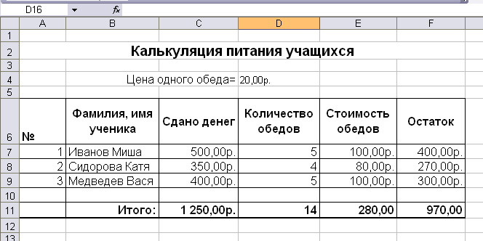
=D7*$D$4
=D8*$D$4
=С7-E7
=С9-E9

=СУММ(C7:C9)

Порядок выполнения работы:
- Заполните заголовок, подзаголовок и первые четыре столбца таблицы фиксированными данными (любыми). Денежный эквивалент цены одного обеда введите в отдельную ячейку $D$4. Должно быть заполнено 6-7 строк.
- В ячейки Е7 и F7 введите формулы в соответствии с выносками
- Используя автозаполнение, заполните ячейки столбцов Е и F вниз до конца данных. Для этого курсор мыши переведите в нижний правый угол ячейки Е7, он примет форму крестика черного цвета, нажмите левую кнопку мыши и протащите вдоль столбца Е на нужное число строк. Обратите внимание на то, как изменились формулы, скопированные в ниже расположенные ячейки. Например, в ячейке Е8 появилась формула =D8*$D$4 (изменился первый сомножитель, а второй остался без изменения). А что в остальных ячейках?
- В ячейку C11 введите функцию суммирования. Для этого, поставив курсор на ячейку C11, введите формулу согласно выноске или щелкните мышкой по кнопке
- Используя автозаполнение, заполните ячейки строки 11 вправо до конца данных. Посмотрите, как изменилась формула при копировании. Объясните, почему.
- Для ячеек столбцов C, E, F установить формат денежный (см. работа 2)
- Оформите таблицу согласно образцу.
- Сохраните документ в рабочей папке под именем Калькуляция.xls
- Измените содержимое некоторых ячеек с исходными числовыми данными. Проследите, как изменятся результаты.
- Закройте MS Excel

